Abschlussarbeiten – Factsheet

Schriftart: Times New Roman, Calibri oder Arial
(nur eine einzige Schrift ist zu verwenden)
Schriftgröße: 12
Zeilenabstand: 1,5 Zeilen
Format: Blocksatz
Seitenränder: 2,5cm
Umfang (Standardseiten ohne Verzeichnisse, Anhang):
Bachelorarbeit 40-50
Masterarbeit 80-90
Masterarbeit (Europäistik) 60-80

Zitate:
Zitiert wird konsistent entweder im Text oder in Fußnoten
Ein direktes Zitat ist mit Anführungszeichen kenntlich zu machen
Im Text:
Ein Autor Nachname (Jahr), Seitenzahl
Zwei Autoren Nachname1 und Nachname2 (Jahr), Seitenzahl
Drei oder mehr Autoren: Nachname1, Nachname2 et al. (Jahr), Seitenzahl
Im Literaturverzeichnis
Bücher: Autor(en) (Jahreszahl): Titel; Verlag: Verlagsort
Zeitschriften: Autor(en) (Jahreszahl): Titel; Zeitschrift, Jahrgang; Seitenzahlen
Internetseite: Herausgeber oder Autor (Jahreszahl): Titel; Internetseite; Datum des letzten Aufrufs der Seite

Literaturverzeichnis:
Enthält alle Quellen, die in der Arbeit verwendet wurden
Enthält nur die Quellen, die in der Arbeit verwendet wurden
Alphabetisch nach Nachnamen der Autoren sortiert
Ein gesondertes Verzeichnis für Internetquellen

Tabellen:
Verwendete Tabellen in den Text, übergroße und ergänzende Tabellen im Anhang
Quellenangabe unter der Tabelle
Titel über der Tabelle
Tabelle enthält mindestens zwei Zeilen und Spalten
Gleiches Format für alle Tabellen (sofern realisierbar)
Durchgehende Nummerierung
Mindestens ein Verweis auf jede Tabelle im Text

Abbildungen:
Verwendete Abbildungen in den Text, übergroße und ergänzende Abbildungen im Anhang
Quellenangabe unter der Abbildung
Titel unter der Abbildung
Gleiches Format für alle Abbildungen (sofern realisierbar)
Durchgehende Nummerierung
Mindestens ein Verweis auf jede Abbildung im Text
Titelseite:
Name
Matrikelnummer
Titel der Arbeit
E-Mail
Adresse
Art des Abschlusses
Abgabedatum
Erst- und Zweitprüfer

Inhaltsverzeichnis:
Enthält alle Kapitel und Unterkapitel
Alle Kapitel mit Seitenangaben
Enthält sich nicht selbst
Bei Bachelorarbeiten nicht mehr als drei Gliederungsebenen
Bei Masterarbeiten nicht mehr als vier Gliederungsebenen

Abbildungs- und Tabellenverzeichnis:
Nur wenn mehr als drei Abbildungen und Tabellen vorhanden sind
Nummer, Name der Tabelle / Abbildung und Seitenzahl
Es kann ein gemeinsames Abbildungs- und Tabellenverzeichnis erstellt werden

CD als Anlage:
Alle Internetquellen speichern und auf CD beifügen
Arbeit im pdf Format auf CD beifügen
Verwendete nicht öffentlich verfügbare Datensätze auf CD beifügen
Normale Quellen müssen nicht auf CD beigefügt werden
Tabellen und Abbildungen fortlaufend nummerieren

Allgemeines:
Hauptkapitel beginnen immer auf einer neuen Seite
Jede Seite enthält mindestens drei Zeilen Text
Die Arbeit ist in fehlerfreiem deutsch oder englisch geschrieben.

Grobgliederung:
Titelseite
Inhaltsverzeichnis
Tabellenverzeichnis
Abbildungsverzeichnis
Problemstellung (Themendarstellung, Struktur der Arbeit)
Hauptteil (Themenbearbeitung)
Politikoptionen
Fazit (Zusammenfassung, Schlussfolgerungen, Nichts Neues)
Literaturverzeichnis
Anhang
Eidesstattliche Erklärung

Bergische Universität Wuppertal
Schumpeter School of Business and Economics

Abschlussarbeit
zur Erlangung des Grads

Bachelor of Science
in Wirtschaftswissenschaften

Über die ökonomischen Auswirkungen von
Piraterie im postindustriellen England

Prüfer: Prof. Dr. Erster
Prüfer: Prod. Dr. Zweiter
Abgabetermin: 27.12.1904

Name: Peter Pan
Matrikelnummer: 1234567
Anschrift: Schädelfelsen 1
54321 Nimmerland
E-Mail: peter-pan@hook.com
Inhaltsverzeichnis

Abbildungs- und Tabellenverzeichnis II

1 Problemstellung 1

2 Piraterie – Begriffserklärung und Diskussion 2
2.1 Begriffserklärung und Formen der Piraterie 2
2.2 Historische Entwicklung 2
2.3 Ausmaß der Piraterie zu Beginn des 20. Jahrhunderts 2
2.4 Ökonomische Auswirkungen von Piraterie 2

3 Englands Wirtschaftssituation zu Beginn des 20. Jahrhunderts 2
3.1 Allgemeiner Überblick und Prognosen zur Wirtschaftsdynamik 2
3.2 Internationale Handelsverpflechtungen 2
3.2.1 Englands Handelsbeziehungen 2
3.2.2 Bedeutung des Seehandels 2

4 Einfluss der Piraterie auf die ökonomische Situation Englands 2
4.1 Direkte Auswirkungen auf den Handel 2
4.2 Indirekte Auswirkungen auf die Binnenwirtschaft 2
4.3 Indirekte soziale Auswirkungen 2

5 Maßnahmen der englischen Krone zur Eindämmung der Piraterie 2

6 Fazit 2

Literaturverzeichnis 3

Anhang 4

Tabellen- und Abbildungsverzeichnis

Abb. 1: Aktuell von Piraterie betroffene Gebiete 1
Tab. 1: Anzahl der Überfälle durch Piraten 1

1 Problemstellung

Warum ist das Thema der Arbeit wichtig und interessant?
Was wird in der Arbeit genau gemacht? Warum ist die Arbeit relevant?
Was wird in der Arbeit nicht gemacht?
Wie wird die Analyse in der Arbeit durchgeführt?
Wie strukturiert sich die Arbeit? Was ist der rote Faden der Arbeit?

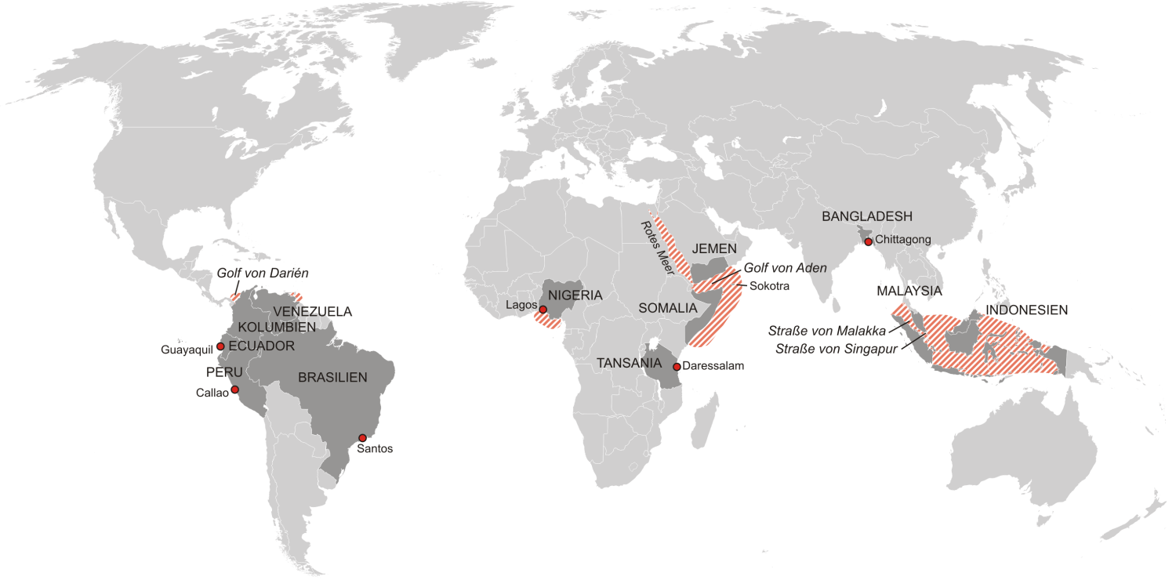
Abb. 1: Aktuell von Piraterie betroffene Gebiete

Wie in Abbildung 1 gezeigt sind hauptsächlich die Staaten Südamerikas, Afrikas und Südostasiens von dem Problem der Piraterie betroffen. Dies wird insbesondere auch durch die Arbeiten von Raymond (2005), Raymond (2009) und Rohwer et al. (1986) deutlich.
Die bestehende Problematik des Themas der Piraterie erschließt sich aus den Berichterstattungen in der Tagespresse – wie der NZZ – in den Staaten des westlichen Europas.
Es zeigt sich allerdings in der unten stehenden Tabelle 1, dass das Problem der Piraterie zumindest quantitativ über die letzten Jahre, nach einem Hoch im Jahre 2011, zurückgeht.

Tab. 1: Anzahl der Überfälle durch Piraten
Jahr | 2006 | 2007 | 2008 | 2009 | 2010 | 2011 | 2012 | 2013 | 2014
Anzahl | 239 | 263 | 293 | 410 | 445 | 439 | 297 | 264 | 163
Quelle: Statista 2014, ICC

2 Piraterie – Begriffserklärung und Diskussion

An dieser Stelle kann ein Text stehen muss allerdings nicht.

2.1 Begriffserklärung und Formen der Piraterie
2.2 Historische Entwicklung
2.3 Ausmaß der Piraterie zu Beginn des 20. Jahrhunderts
2.4 Ökonomische Auswirkungen von Piraterie

3 Englands Wirtschaftssituation zu Beginn des 20. Jahrhunderts
3.1 Allgemeiner Überblick und Prognosen zur Wirtschaftsdynamik
3.2 Internationale Handelsverpflechtungen
3.2.1 Englands Handelsbeziehungen
3.2.2 Bedeutung des Seehandels

4 Einfluss der Piraterie auf die ökonomische Situation Englands
4.1 Direkte Auswirkungen auf den Handel
4.2 Indirekte Auswirkungen auf die Binnenwirtschaft
4.3 Indirekte soziale Auswirkungen

5 Maßnahmen der englischen Krone zur Eindämmung der Piraterie

6 Fazit

Literaturverzeichnis

Raymond, C.Z. (2005), „Piracy in Southeast Asia: New Trends, Issues and Responses“, Working Paper No.89 Institute of Defense and Strategic Studies.
Raymond, C.Z. (2009), „Piracy and Armed Robbery in the Malacca Strait: a Problem Solved?“, Naval War College Review 62 (3), 30-42.
Rohwer, J.; Potter, E.B. und Nimitz, C.W. (1986), „Seemacht. Eine Seekriegsgeschichte von der Antike bis zur Gegenwart“, Pawlak Verlag Herrsching.
Signer, D. (2014), „Seeräuber erschiessen sich gegenseitig“,
Quelle: http://www.nzz.ch/international/die-abgetauchten-seeraeuber-1.18393284
Seite zuletzt geprüft am 06.11.2014

Anhang

An dieser Stelle können noch wichtige Inhalte eingefügt werden, die allerdings nicht zentraler Bestandteil der Arbeit sind.

Vergleiche Signer (2014).

